Figura 1.
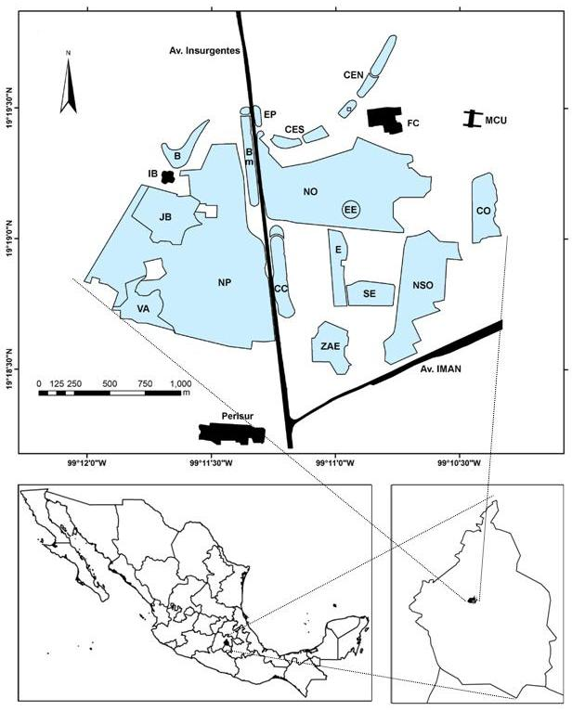 | ZONAS NÚCLEO  Núcleo Oriente (NO)  Núcleo Poniente (NPO)  Núcleo Sur Oriente (NSO)  ZONAS DE AMORTIGUAMIENTO  Circuito Exterior, Porción Norte (CEN)  Circuito Exterior, Porción Sur (CES)  Cantera Oriente (CO)  Senda Ecológica (SE)  Paseo de las Esculturas (E)  Centro Cultural (CCU)  Biomédicas (Bm)  Biológicas (B)  Estadio de Prácticas (EP)  Jardín Botánico (JB)  Vivero Alto (VA)  Espacio Escultórico (EE)  Zona Administrativa Exterior (ZAE)  SITIOS DE REFERENCIA  Facultad de Ciencias (FC)  Instituto de Biología (IB)  Metro Universidad (MCU)

